Institución Educativa Centro Formativo de Antioquia – CEFA
Tecnología e Informática-Creación de Cuaderno Virtual en Jimdo
Profesor: Fabián Alonso Hernández Gallego
- Ingresar al sitio web www.jimdo.com
- En el campo que aparece Escribe un nombre para tu página vas a escribir tu grupo y número de lista de la siguiente manera: Si perteneces a 10 Informática 1 y eres el número 13 de la lista debes poner 10i1n13, de modo que el campo quede 10i1n13.jimdo.com.
Luego en el campo que aparece Dirección de e-mail, inserta la dirección del correo electrónico que usas con frecuencia, ya que allí te llegarán los datos iniciales de usuario y contraseña.
Acepta los términos de uso y da clic en el botón Crear página web gratis

- Reviso en mi cuenta de correo los datos de usuario y contraseña e ingreso nuevamente por la opción Iniciar sesión. Otra alternativa (la más recomendada) es ingresar la dirección de tu sitio jimdo y en la parte inferior de la ventana saldrá la opción de iniciar sesión. De esta manera no tendrás que digitar el usuario sino simplemente la contraseña.

- Digita la contraseña que recibiste en el correo. Luego debes cambiarla en la opción Ajustes para que no se te olvide
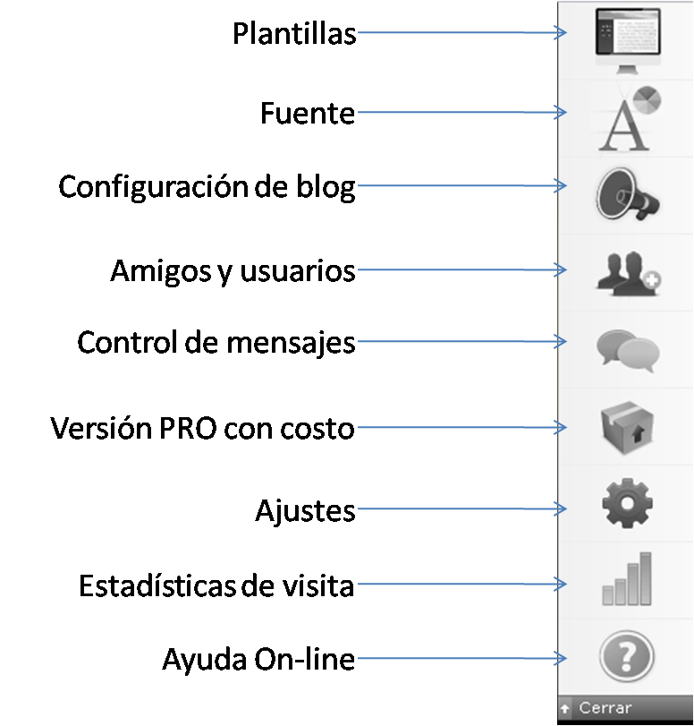
- Como es apenas vamos a comenzar, entonces debes seleccionar la plantilla (diseño del sitio) que adoptarás para tu cuaderno. Si tienes experiencia en el trabajo con imágenes y codificación html puedes personalizar y montar una estructura propia, de lo contrario selecciona una de las que te ofrece la aplicación en la primera opción de la barra de herramientas. Es de anotar que la plantilla la puedes cambiar las veces que desees, de acuerdo a tu gusto y necesidades de información.

- Posterior a la selección de la plantilla, debes cambiar el Menú de navegación inicial por el que va a tener tu cuaderno.
Para nuestro caso será:
- Inicio (Encontraremos un logo personal y un slogan que servirán de carátula y bienvenida. También podremos incluir un video que queramos compartir con todos los visitantes)
- Noticias (En esta sección estará ubicado cada semana un comentario y la publicación de una noticia sobre información tecnológica)
- Documentos (Allí podremos encontrar todos los manuales, guías, prácticas necesarios para el trabajo en clase)
- Portafolio (Será la parte principal del cuaderno y allí deberán aparecer los apuntes de clase y los trabajos asignados)
- Autoevaluación (Cada semana, independiente de que haya clase o no deberá aparecer un párrafo con la respuesta a la pregunta ¿Qué aprendizajes tecnológicos obtuve esta semana? Al finalizar el período también deberá encontrarse la lista de chequeo que define la autoevaluación.
- Curiosidades (Esta sección es libre para establecer contactos con información de orden formativo, reflexivo o espiritual que queramos compartir con otros usuarios)

- Para editar (hacer cambios) a un elemento en Jimdo solo debes pasar el mouse por encima del objeto para que te despliegue las opciones de edición. Recuerda eso si que no es recomendable eliminar todo lo que por defecto sale, sino más bien ir reemplazando. De esta manera no se perderá el enlace establecido inicialmente.

Para agregar información debes emplear el símbolo + (más) para que te despliegue el listado de objeto que puedes agregar. Puedes insertarlo en desorden y luego con las flechas modificar el orden.
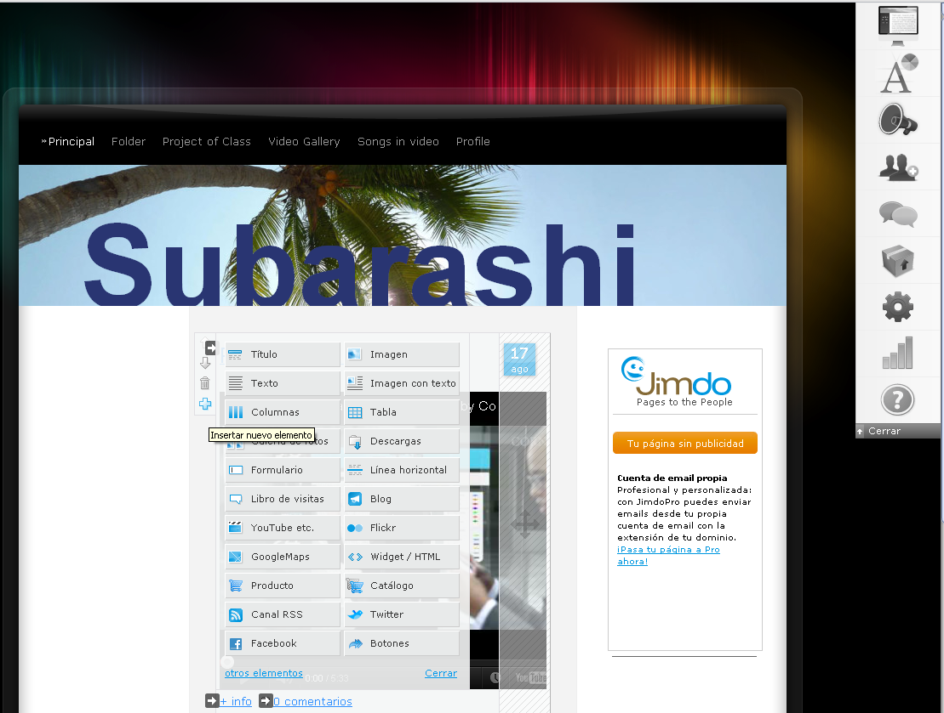

- Explora los diferentes objetos y ve diseñando tu cuaderno de acuerdo con tus necesidades.
- Recuerda siempre al finalizar tu trabajo Cerrar la Sesión para que tu cuenta no quede vinculada al equipo y puedas seguir luego la edición.

